Procura Heurística IDA*
Trabalho Prático N.º 7

Curso | Engenharia Informática
Unidade Curricular | Inteligência Artificial
Ano / Semestre | 3.º / 1.º
Ano Letivo | 2012/2013
Docente | Celestino Gonçalves

Responsável | Jorge Antunes nº1009689
Data | 11.Dezembro.2012 | Refª
DIRC.009.02

Considere o seguinte mapa de cidades da Roménia, com as respetivas ligações e distâncias quilométricas:

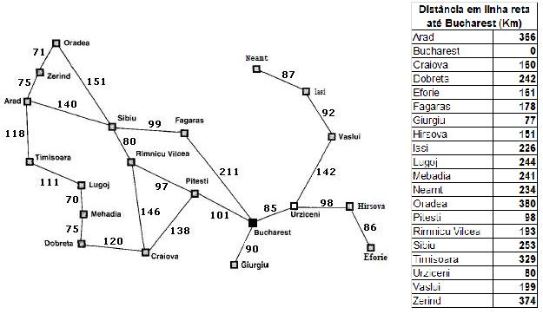
Pretende-se que obtenha a solução para o problema de procura de um caminho entre as cidades de Arad e Bucharest por aplicação da estratégia de procura heurística IDA*.

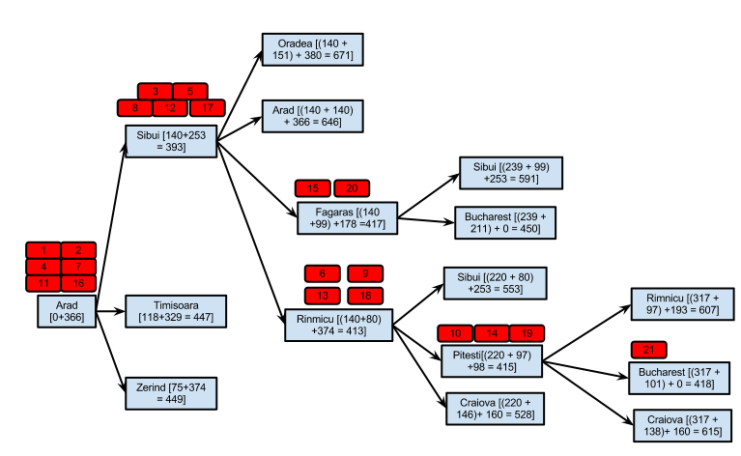
7.1. Apresente todos os passos do algoritmo, numerando os nós à medida que vão sendo analisados.

R:

Limite | Custo
1º | 366
2º | 393
3º | 413
4º | 415
5º | 417
6º | 418

7.2. Apresente a solução e o custo finais.

R: Arad -> Sibui ->Rimnicu Vilcea -> Pitesti -> Bucharest
Com um custo de 418.

7.3. Indique o conteúdo da estrutura de dados que armazena a fronteira da árvore de procura em cada iteração desta estratégia.

R:
Iteração | Limite | Conteúdo
0 | 366 | Arad (366)
1 | 366 | ---
- | 393 | Arad (366)
2 | 393 | Sibui (393)
3 | 393 | ---
- | 413 | Arad (366)
4 | 413 | Sibui (393)
5 | 413 | Rimnicu (413)
6 | 415 | ---
- | 415 | Arad (366)
7 | 415 | Sibui (393)
8 | 415 | Rimnicu (413)
9 | 415 | Pitesti (415)
10 | 417 | ---
- | 417 | Arad (366)
11 | 417 | Sibui (393)
12 | 417 | Rimnicu (413), Pitesti (415)
13 | 417 | Pitesti (415)
14 | 417 | Fagaras (417)
15 | 418 | ---
- | 418 | Arad (366)
16 | 418 | Sibui (393)
17 | 418 | Rimnicu (413), Pitesti (415)
18 | 418 | Pitesti (415)
19 | 418 | Fagaras (417)
20 | 418 | Bucharest (418)
21 | 418 | ---

7.4. Compare esta estratégia com a procura heurística A*, tomando como referência o presente exercício. Justifique.

R: A procura heurística IDA* é uma estratégia em profundidade dentro do limite, ou seja, caso existem várias cidades com o mesmo custo este algoritmo verifica o último que apareceu enquanto que o A* verifica o primeiro que apareceu.
A nível de Iterações o melhor é o A* visto que neste temos 6 Iterações enquanto que no IDA* são necessárias 21.
A nível de utilização de Memória o algoritmo IDA* ocupa menos memória que o A*.
A estratégia heurística IDA* é mais complexa que a estratégia heurística A*, o que a torna pior em termos de iterações logo é pior em termos de tempo.

